Tisková zpráva
Čeští badatelé poukázali na to, jak mozek kóduje pohyblivý a měnící se svět.

Badatelé z Fyziologického ústavu AV ČR, v.v.i. a Přírodovědecké fakulty UK vydali v časopise Proceedings of National Academy of Science of the USA (PNAS) studii poukazující na to, jak zvířecí mozek „kóduje“ informaci o pohyblivých objektech v prostředí.

Svět a prostor kolem nás se stále mění a pohybuje. Denně cestujeme v dopravních prostředcích, míjíme stovky kráčejících lidí na ulicích, a míra dynamiky a pohybu v našem moderním světě dosahuje udivující úrovně. Zvířata se zase musejí např. vyhýbat lovícím dravcům nebo hledat sexuální partnery mezi jedinci stejného druhu, což vyžaduje, aby mozek byl na zvládání a pamatování si pohyblivého světa patřičně „evolučně vybaven“. Badatelé již po desetiletí studují mechanismy, jimiž se zvířata i člověk orientují v prostoru, avšak chování v pohybujících se prostředích je studováno mnohem méně než orientace ve světě stabilním a nepohyblivém. K úspěšné orientaci v prostoru je nezbytné normální fungování hipokampu, mozkové struktury, jejíž název je odvozen od mořského koníka (latinsky Hippocampus), kterému se tato oblast mozku u člověka nápadně podobá.
Dlouho se zdálo, že se hipokampus účastní především procesu zapamatování si míst v prostoru, jež nejsou přímo označená či viditelná a jejichž polohu lze tedy určit pouze na základě prostorových vztahů k okolnímu světu. Jejich zapamatování vyžaduje tzv. kognitivní mapu, jakousi „mentální reprezentaci“ či „obraz“ prostorových vztahů mezi orientačními body sídlící v mozku, který podle současných teorií leží právě v hipokampu. Jiné teorie, založené na studiu lidského chování, poukázaly na roli této mozkové struktury v deklarativní paměti, což je vědomá paměť pro fakta a události, kterou lze u člověka slovně vyjádřit a schopnost zvířat nalézt neoznačené místo se někdy považuje za jakousi její zvířecí analogii. Hipokampus může být také výrazně poškozen v průběhu řady neuropsychiatrických onemocnění, mimo jiné i Alzheimerovy nemoci a epilepsie, a také proto patří mezi nejzkoumanější mozkové oblasti. Doposud se předpokládalo, že tato struktura nehraje žádnou roli v zapamatování si polohy přímo viditelných či jinak označených míst, k čemuž zvířata i lidé využívají nižší mozková centra.
Studie publikovaná v PNAS však ukázala, že to platí pouze v případě, když jsou tyto orientační body nehybné. Hipokampus však „přebere velení“ v situaci, kdy se zvíře musí orientovat vzhledem k pohybujícímu se, byť přímo viditelnému cíli. Laboratorní potkani byli naučeni vyhýbat se malému robotovi, který popojížděl po povrchu testovací arénky. Do jejich hipokampu v obou mozkových hemisférách byly voperovány tenké trubičky, jimiž byl během testu vpraven tetrodotoxin, nervový jed pocházející z ryb z čeledi čtverzubců (latinsky Tetraodontiformes). Tato látka u nervových buněk dočasně navozuje neschopnost přenášet vzruchovou aktivitu a při podání většího množství do krevního oběhu proto způsobuje smrt udušením. Vpravení nepatrné dávky toxinu přímo do dané mozkové struktury však způsobí jen její dočasné „vypnutí“, aniž by to jinak narušilo chování a pohyblivost zvířete. Toto dočasné vypnutí mozkové struktury vědci často využívají ke studiu významu jednotlivých mozkových struktur včetně hipokampu pro chování.
Zvířata, jimž nefungoval hipokampus, nebyla schopna efektivně určit polohu robota, který se pohyboval, avšak nečinilo jim potíže vyhýbat se nehybnému robotovi. Studie ukazuje, že hipokampus hraje podstatnou roli ve schopnosti mozku průběžně kódovat změny v okolním prostředí. Studie je průlomová právě v jasném důkazu role hipokampu v paměti pro pohybující se objekty, což mění naše dosavadní představy o funkci této mozkové struktury.

Citace článku

Telensky P, Svoboda J, Blahna K, Bures J, Kubik S, Stuchlik A. Functional inactivation of the rat hippocampus disrupts avoidance of a moving object. Proc Natl Acad Sci U S A. 2011 Mar 14

WWW stránky Odd. neurofyziologie paměti Fyziologického ústavu AV ČR, v.v.i. http://industry.biomed.cas.cz, telep@centrum.cz, stuchlik@biomed.cas.cz,

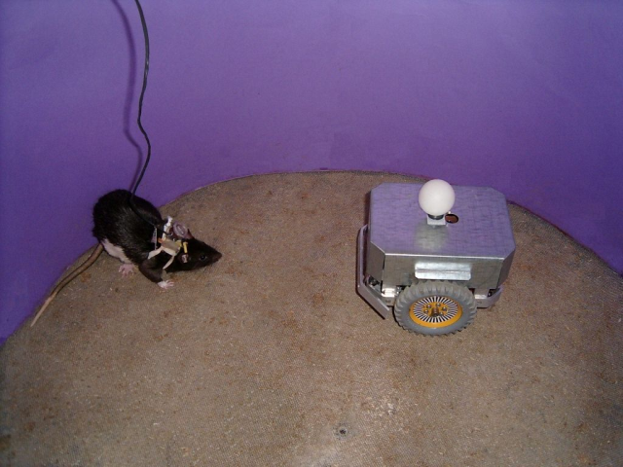
fotografie (c) J. Svoboda

